上海威佛微电子有限公司.
上海市浦东新区东方路8号良丰大厦23E Tel.: (0086)21 6845-8945 Fax: (0086)21 5045-4820
MDB硬币器,纸币接收器以及MDB刷卡器等 MDB设备RS-232通信PC转接盒
Model: MDB-RS232 (新版)
技术规格
通信格式. （主机（PC）向MDB-RS232发送指令为HEX格式， MDB-RS232发给PC的格式为ASCII）
波特率 9600BPS
起始位 1
数据位数 8
奇偶校验 NO
停止位 1
硬件规格.
供电电压 最小 20 VDC (特殊情况下，可以根据外围设备需要的供电电压进行选择)
正常供电范围：Nominal 24...34 VDC (或者24...30VAC)
静态电流 < 0.05A
在接收纸币的时候电流会有 0.5A 持续大概 1 秒
数据线 标准电脑串口通信线
规格尺寸 大约 80 x 50 mm
重量 大约 0.1kg
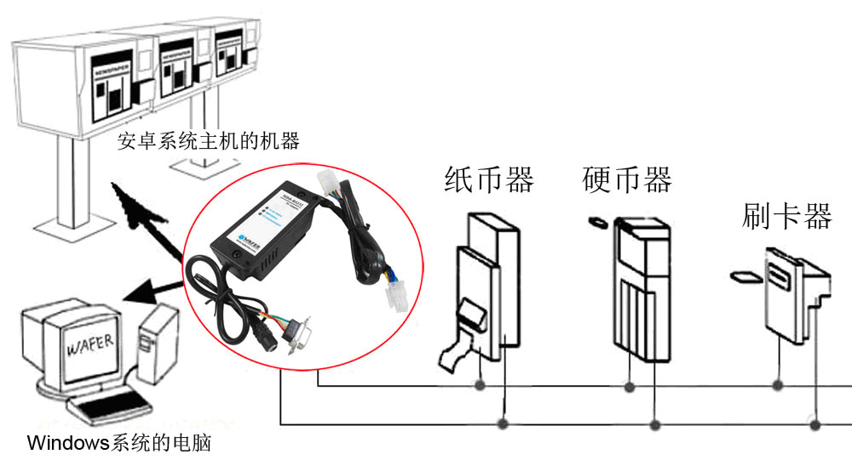
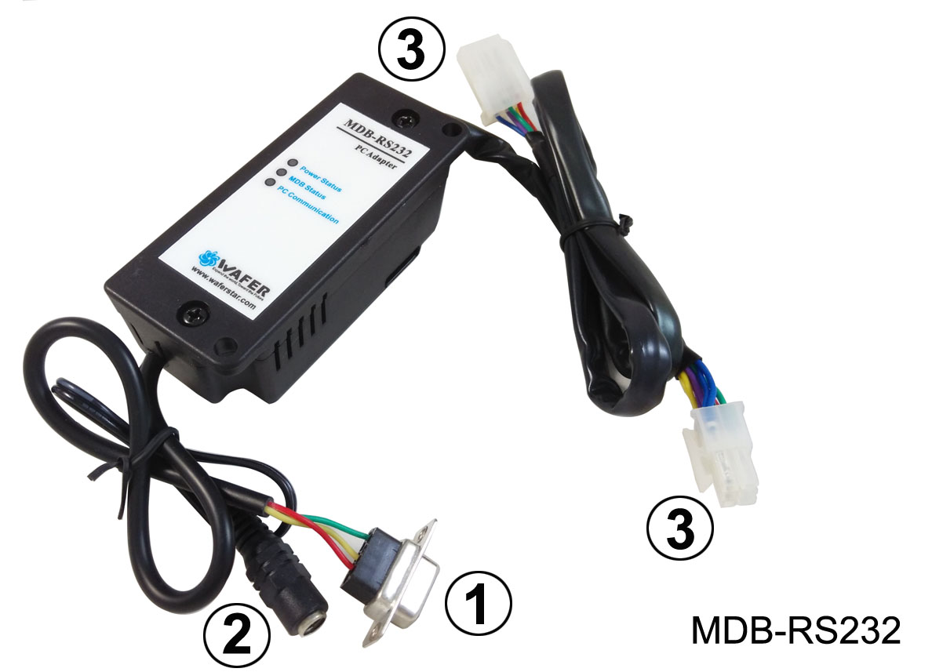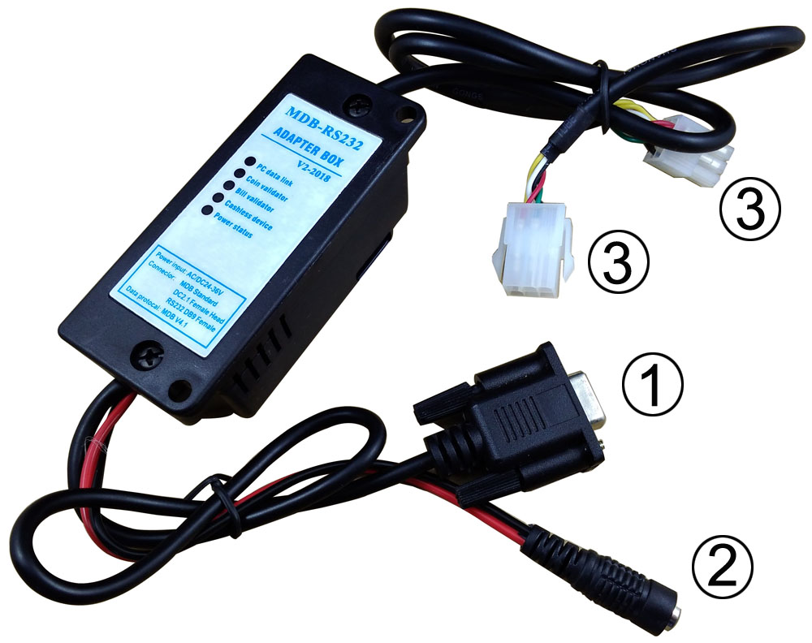

图中：
（1）RS232串口插头（如果用户设备没有串口，则需要增加一个串口转USB的适配器）
（2）DC24V电源输入接头，不需要区分正负极
（3）为MDB接头，直接和同样MDB接口的纸币器，硬币器以及刷卡器相接即可
安装MDB-RS232并连接到PC：
MDB-RS232的安装相对很简单，只有三个接口需要连接，包括电源接口，MDB接口，RS232通信接口。盒子上的RS232串口可以直接或者通过串口延长线连接MDB盒子到电脑后面的COM口。然后在盒子上会发现有两个6-pin Molex接头（一公一母），只要分别接上MDB接口纸币接收器，硬币器等MDB设备，最后给MDB转接盒上电，供电电压一般使用直流DC24V，即可完成安装。
安装后，一定要弄清楚电脑的串口的串口号，如果是通过USB转串口方式得到的串口，可以在WINDOWS的“设备管理器”里看具体生成的虚拟串口号。
如果是刚开始通过测试软件测试，则注意，在“Serial Setting”那里，要打开对应的串口号，同时软件的”mode”那里要勾选上”HEX”。（软件默认是“Text”，这里要注意）
软件及通信说明：
MDB-RS232不需要主机进行POLL查询操作，它会自动完成和MDB设备的通信和管理，并且在得到有效MDB数据的时候自动通过串口发送给电脑。
MDB盒子主动发送给电脑的数据是按照ASCII方式，第一个字节是设备的ID，比如30 XX，前面的30就表示是纸币接收器的数据。如果收到的数据是08 XX，则08 就表示是硬币器发送到PC的数据。具体的指令含义，可以查询MDB V4.2 指令协议。
主机在需要的时候，也可以主动向相应的设备发送指令，比如查询状态，使能纸币器，禁止硬币器等等。这个时候，设备会立即做出回复（回复的数据前面是不带设备设别代号的）
MDB-RS232的设计采用的是支付及实时数据优先，所以主机发送下去的命令，有可能因为设备繁忙等原因，得不到回复，一般回复的延迟时间不超过1秒。具体设计是如果超过2秒没有得到数据，就可以进行重发。
在进行用户软件开发之前，建议用户使用威佛的测试软件，对设备，MDB协议数据进行一个完整的认识。设计PC程序的时候，可以使用事件中断的方式去截获串口上收到的MDB实时数据，电脑的COM口的配置是：9600-8-1-None。
比如硬币器的SETUP指令: 09
我们发送 09 指令，主要是HEX的09数据，则设备通过MDB-RS232回复配置信息：
03 11 56 05 01 00 03 01 02 00 00 00 00 00 00 00 00 00 00 00 00 00 00 76
比如我们发送纸币器使能指令: 0C FF FF FF FF
发送数据 0CFFFFFFFF , 则纸币器通过MDB-RS232回复数据: 00
也就是这些数据是对应指令的回复
设备实时数据，比如有硬币投入时候，硬币器主动上报: 08 51 00
51 00 是硬币器的上报数据, MDB-RS232 在前面加上了设备ID 08h，
比如纸币器被禁止了，则纸币器会报告故障数据: 30 09
09 就表示纸币器被禁止，MDB-RS232 在报告的数据前加上设备ID 30h
(从上面可以看出来，主机查询设备应答的数据是没有ID的。设备自动报告的数据是带有ID的)

MDB工作简介 （以下仅仅为示例性描述，具体需要全面阅读MDB协议）
比如接收到有效纸币的数据为： (一个字节) 1yyyxxxx
yyy = 纸币的状态
000 = 纸币压入钱箱
001 = 纸币暂存器请求
010 = 纸币退回
011 = 未使用
100 = 禁止的纸币器拒收
xxxx = 纸币类型（按照美元方式做示例）
美元纸币器的类型有:
Type 0 = $1 Type 2 = $5 Type 4 = $20
Type 1 = $2 Type 3 = $10
纸币器需要通过使能指令，使能所有的纸币，也就是能接收所有的纸币类型，也可以通过软件屏蔽，不接收某些纸币。
Bill Validator 操作主要事项
- 硬件默认纸币器可以接收 1, 2, 5, 10, 20 纸币
VMC 针对纸币器的控制指令
US 纸币类型 – Bit 0 = $1 Bit 1 = $2 Bit 3 = $5 Bit 4 = $10 Bit 5 = $20
控制接收纸币的类型：
Bill Type 34h 4个字节数据： Y1-Y4
Bill’s Accepted（接收纸币的类型）
Y1-Y2 = 001Fh 设置可以接收的纸币
= 0000h 不接收纸币
Bill’s held in Escrow（纸币可以进入暂存器(ESCROW)的类型）
Y3-Y4 = 001Fh 设置可以被暂存的纸币
= 0000h 都不启用暂存器，钱币直接进钱箱
发送34H指令，以及四个字节的参数 Y1-Y4 去更改接收纸币的类型和进入暂存器的纸币类型
比如
34001F001F 使能了暂存器ESCROW
34001F001E 可以一元收钱，但是禁止了暂存器ESCROW，收到的钱会直接进入钱箱
纸币在暂存器中的控制指令：
Escrow 35h 单字节 Y1
退回纸币 Y1 = 00h
接收纸币入钱箱 Y1 = 01h
发送35H指令，以及Y1参数去控制暂存器中的纸币
钱箱的状态：
Stacker 36h 纸币器回复：Z1-Z2
Byte1 Byte2
Fxxxxxxx xxxxxxxx
F=1 钱箱已满
Xxxxxxxxxxxxxxx = 钱箱中的纸币的数量
发送36H指令，纸币器会返回两个字节的状态数据Z1-Z2
纸币接收器
所有数据采用HEX方式 | MDB 数据从纸币器到 PC
Bill Accepted
$1 | 30 80 09
$2 | 30 81 09
$5 | 30 82 09
$10 | 30 83 09
$20 | 30 84 09
Bill Returned | All valid bill types disabled in software
$1 | 30 C0 09
$2 | 30 C1 09
$5 | 30 C2 09
$10 | 30 C3 09
$20 | 30 C4 09
Bill Held In Escrow
$1 | 30 90 09
$2 | 30 91 09
$5 | 30 92 09
$10 | 30 93 09
$20 | 30 94 09
Bill forcibly Removed
$1 | 30 A1 09
$2 | 30 A2 09
$5 | 30 A3 09
$10 | 30 A4 09
$20 | 30 A5 09
Bill Validator Status
01 | Defective Motor
02 | Sensor Problem
03 | Validator Busy
04 | ROM Checksum Error
05 | Validator Jammed
06 | Validator was Reset
07 | Bill Removed
08 | Cash Box Out of Position
09 | Unit Disabled
0A | Invalid Escrow Request
0B | Bill Rejected
010xxxxxx | Number of attempts to input a bill while validator is disabled
14 | Bill not accepted either because the bill type is not enabled in the software or the bill was not recognized

硬币器：
收到硬币:
(Byte1) (Byte 2)
01yyxxxx zzzzzzzz
yy = 硬币的位置状态
00: Cash Box 钱箱
01: Tubes 钱管
10: Not Used 未使用
11: Reject 拒收
xxxx = 硬币的类型
zzzzzzzz = 当前接收到的硬币类型在钱管中的数量

手动操作退币
(Byte1) (Byte 2)
1yyyxxxx zzzzzzzz
Yyy = 退出硬币的数量
xxxx = 退出硬币的类型
zzzzzzzz = 在硬币管子中的硬币的数量
硬币的类型有
Type 0 = 5c Type 2 = 25c Type 5 = $2 Can.
Type 1= 10c Type 4 = $1 Can.
Note: The type of the coin is the same as the bit that needs to be set in the ‘mdbCointype’ routine in order to enable the acceptance, or distribution of that coin.

硬币器
All values are in hex. | DATA RECEIVED FROM MDB AND SENT TO THE PC
 | Below Low Mark | Above Low Mark | Above High Mark
Coin Inserted
NICKEL | 08 50 00 | 08 50 06 | 08 40 4C
DIME | 08 51 00 | 08 51 08 | 08 41 6B
QUARTER | 08 52 00 | 08 52 06 | 08 42 4B
QUARTER (1) | 08 52 00 | 08 52 06 | 08 42 15
$1 CANADIAN* | 08 44 00
$2 CANADIAN* | 08 45 00
* Dollar coins are routed directly to the cash box

Coin Dispensed Manually
NICKEL | 08 90 00 | 08 90 06 | 08 90 4C
DIME | 08 91 00 | 08 91 08 | 08 91 6B
QUARTER | 08 92 00 | 08 92 06 | 08 92 4B
QUARTER (1) | 08 92 00 | 08 92 06 | 08 92 15
Coin Rejected
NICKEL | 08 70 00 | 08 70 06 | 08 70 4C
DIME | 08 71 00 | 08 71 08 | 08 71 6B
QUARTER | 08 72 00 | 08 72 06 | 08 72 4B
QUARTER (1) | 08 72 00 | 08 72 06 | 08 72 15
$1 CANADIAN* | 08 74 00
$2 CANADIAN* | 08 75 00

MDB STATUS
01 | Escrow Request
02 | Changer Payout Busy
03 | No Credit
04 | Defective Tube Sensor
05 | Double Arrival
06 | Acceptor Unplugged
07 | Tube Jam
08 | ROM Checksum Error
09 | Coin Routing Error
0A | Changer Busy
0B | Changer was Reset
0C | Coin Jam
21 | Coin not recognized/slug. Returned
Upon startup one of these values below may be sent to the PC – These are the VMC Commands.
08 | Reset
09 | Status
0A | Tube Status
0B | Poll
0C | Coin Type
0D | Dispense
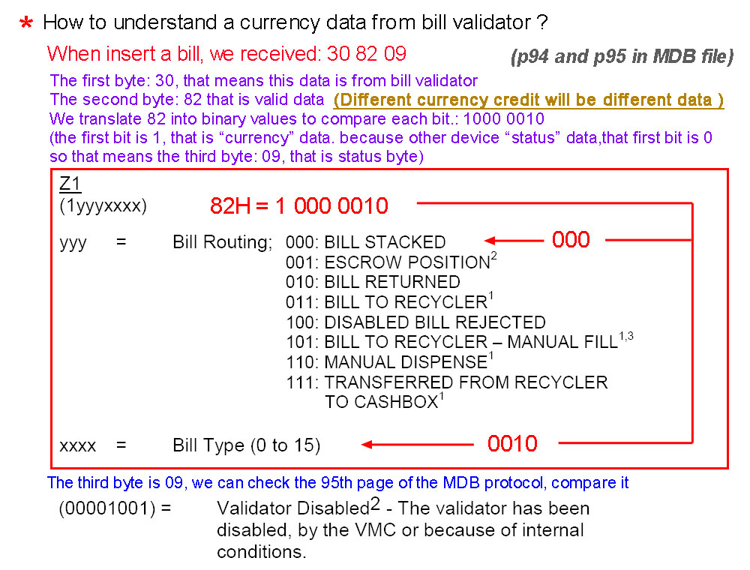
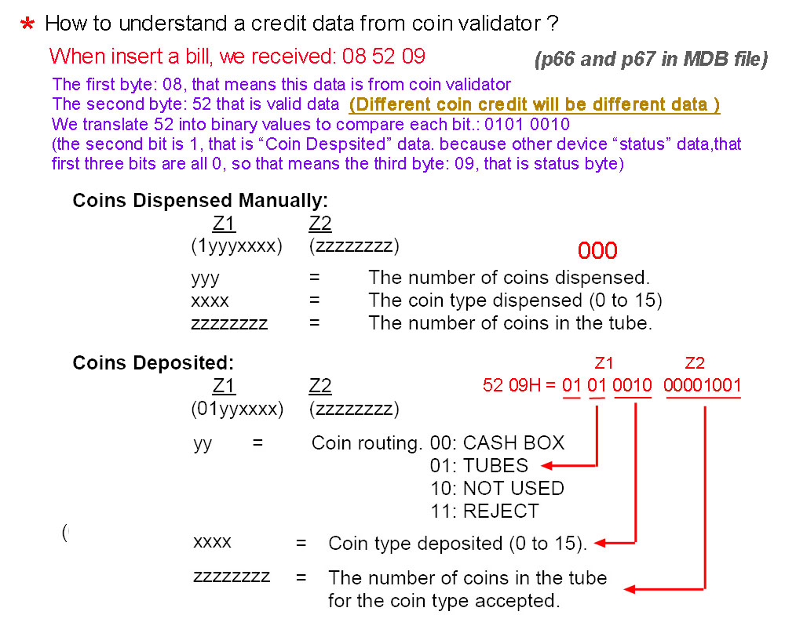
MDB-RS232 测试MDB刷卡器（NAYAX, PAX等）
重要提示：如果用户想使用 Nayax 读卡器进行测试，必须确保您的读卡器已经连接到 nayax 远程服务器系统。如果没有，那么MDB可能无法测试它。

MDB 刷卡器有6个工作状态:
1.Inactive:
After powered on or after a Reset command,then device will go to this state.User can use the SETUP command to active the nayax reader
2.Disable:
When card reader received the config data,will go to this "Disable" Status,Also If user send the "Disable" Command,also will go to this state.
3.Enable:
After the "Enable" command and Before detected a valid card,then stay in this state.
4.Session Idle:
When read a valid card,will go to "Session Idle" state to wait the "Vend request"
5.Vend request
When received the "Vend request" from the VMC,will go to vend status
指令列表:
1401 使能读卡器 | 1400 禁止读卡器
1402 取消读卡 | 1300000A0001 REQUEST VEND
1301 VEND CANCEL | 13020001 VEND SUCCESS
130500640001 CASH SALE | 1304 SESSION COMPLETE
1500 REQUEST REVALUE | 1700 REQUEST ID
110001000000 Config the card reader | 1101FFFF0000 Setup the max and min price
开始测试读卡器和使能指令:
VMC: 110001000000 Config the card reader
READER: 010109720102070D94 Card reader reply
VMC: 1101FFFF0000 Set the maximum and minimum price
READER: 00
VMC: 17004E4543303030303030303030303030202020534F4C4953544120200011 Request ID
READER: 094E5958303030303030313436333833444D58202D203230313120200100BC
VMC: 1401 Enable Reader
READER: 00
READER: 03FFFE Reading a Valid card from the Reader and wait the Vend selection
VMC: 1300000A0001 VMC command to card reader after Vend selection
READER: 00
READER: 05000A Card reader send to VMC, confirm the good dispatch
VMC: 13020001 VMC tell the card reader,already dispatch the selected goods
READER: no reply
VMC: 1304 end the section.
READER: 07

开发过程中的重要说明:
1. 有时将命令发送到mdb-rs232时，但我没有得到任何回复。或者收到的是FF回复，我如何知道命令是否已成功发送到支付设备？?
答：在MDB-RS232盒子设计中，当PC向其发送命令时，它会将命令转发到支付设备。但有时支付设备繁忙，例如插入纸币后纸币器正在收钱，支付设备无法及时回复盒子。所以PC无法得到回复，那么只需要稍后重新发送命令。当然，这不是问题，因为所有来自PC的命令都不是实时命令。
2. 我如何知道付款设备是启用还是禁用？
答：如果付款设备处于禁用状态，纸币器将始终向PC报告一次状态。它将向PC报告30 09或30 03 09，并且对于大多数硬币器，如果是需要读取状态，用户可以使用0F05命令读取状态。所以当刚开机时，纸币器设备会处于“禁用”状态，会收到这样的状态报告。如果我们发送使能命令 34FFFF0000，纸币器将进入“已使能”状态，PC 将不会收到这样的状态报告。
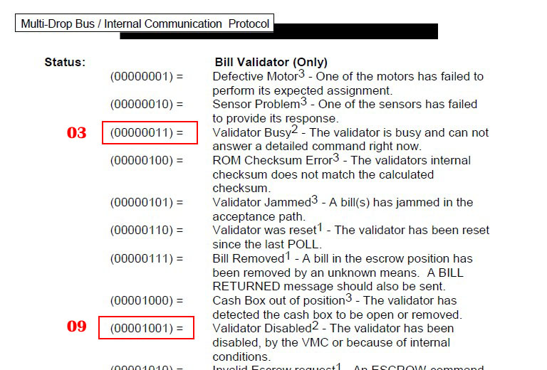
3. 我是否可以使用PLC或安卓板作为主机连上MDB-RS232盒子？
答：没问题。实际上，用户可以使用任何具有RS232或USB端口的主控制器作为VMC.当然，如果主控制器只有USB端口，那么将使用USB版本。并安装USB芯片FT232RL驱动程序以在主控制器中创建虚拟com端口。
4. 是否可以提供更多文档以方便应用程序的开发？
答：我们提供的MDB盒子是转发MDB支付设备上传到PC的数据。我们提供的文档只能使客户尽可能容易地了解发送和接收数据的过程以及数据的结构。至于主机的命令，以及用户主机软件的设计，要求用户在详细了解支付设备和MDB协议后，设计控制流程。我们无法在客户特定的项目和软件设计方面提供帮助。
5.关于硬币接收器的状态读取命令（0F05命令读取状态）
并非所有硬币器都能上报完整的工作状态，尤其是旧版本，即使在Level03中，也无法提供正确的状态报告数据。通常开机后，应报01 00 06 00 07（01/00表示通电后）
再次读取状态应报告06 00 06（上电后硬币接收器的初始状态为禁用状态）。
使用命令0CFFFFFFFF使能后，读取状态，应该是报告03 00 03
必须注意：有些硬币验证器总是用030003报告，无论处于什么状态，有些只用000000报告。在不遵循MDB协议的情况下，请咨询硬币器制造商。不是MDB-RS232盒子可以解决的问题
6. 如何使用0F02找零功能去找零硬币
按照已经示例去找零硬币:
- 首先从设置命令09读取配置数据
03 11 56 05 01 00 03 01 02 00 00 00 00 00 00 00 00 00 00 00 00 00 00 76
从这个配置数据中，可以看出能接收两种类型的硬币，硬币价值分别为0.5$和1$
- 然后使用0A检查管状态，哪种对应类型的硬币，钱管中有多少个可以找零
比如: 00 00 03 01 00 00 00 00 00 00 00 00 00 00 00 00 00 00 04
那么两种类型的硬币分别是： 3枚 0.5$ 和 1枚 1$
因此，在程序设计的收，必须不断检查TUBE（钱管）的状态，以便实时知道可以支付多少硬币。
- 这样就可以使用找零指令
0F 02 01 找一个 0.5$ 的硬币
0F 02 02 可以找一个 1$ 和两个0.5$ 硬币（总金额是2$）
也就是必须要通过0A指令检查钱管的状态，才能去进行找零
（一定要注意，绝对不是自己放几个硬币到钱管里，就能找出几个，一定要通过0A指令，动态地检查钱管里硬币的数量）
7. 使用硬币器时，最初手动放入了一些硬币，但是当使用0A命令时，返回的数据值与硬币数量的变化不对应.
通常，硬币器的钱管，当里面硬币数量很少时，无法正确检测硬币的数量。也就是说，每个钱管都需要投入最少的硬币数量，才能确保硬币传感器可以检测到硬币。
此外，不要指望放入几个硬币并使用 0A 命令来准确检测几个硬币。0A命令的正确用法是检测硬币器运行过程中的动态数值变化。例如，在操作过程中，如果放入硬币，0A返回值将相应增加。当我们使用 PAYOUT 找零命令支付硬币时，我们也使用 0A 命令来确认更改成功和相应的硬币价值变化。
了解这一点可以更好地使用 0A 命令。

8. 之前版本MDB-RS232和2020版MDB-RS232有什么区别？
之前版本的MDB-RS232会主动向连接的MDB硬币器、纸币器和非现金设备发送启用命令，但2020版MDB-RS232不会去主动使能，只是轮询从属支付设备，VMC将需要自己发送使能命令。因此，如果我们将硬币器和纸币器连接到MDB盒子并通电，即使PC没有连接，之前的MDB-RS232适配器会使能硬币器和纸币器，并准备接受硬币或纸币。但是V2020版本，开机后，所有支付设备都处于禁用状态。

9. 用户是否可以从PC发送轮询命令？
目前，我们的设计是通过MDB-RS232盒子完成POLL命令。不需要从 PC 发送 POLL 命令。PC只需要处理剩余的命令并接收相应的数据即可。

10. 如果使用MDB-RS232® 去测试纸币循环器（找零器）?
我们有一个文件可以下载后参考：
http://www.waferlife.com/downloads/How to use MDB Bill validator recycler.pdf

11. MDB-RS232适配器是否支持年龄验证设备接口？
由于法律限制，某些产品通过自动售货机售卖时，需要检查客户年龄。年龄和规则因国家而异。比如在某些国家/地区与香烟或酒精产品有关。或者某些服务或产品内容可能会限制不同的年龄。MDB标准协议里提供了这样的接口设备，我们也设计了专业版版本的MDB-RS232盒子，可以支持年龄验证接口。但并非所有 MDB 适配器都默认支持它。订购时需要咨询。

12. MDB适配器可以支持两种无现金支付设备吗？
MDB-RS232盒子启动后，它将对几个MDB设备进行轮询和检测，包括硬币器（地址：08H），纸币器（地址：30H），非现金支付设备1（地址：10H）和非现金支付设备2（地址：60H）。
此外，我们特定的“PRO”版本还将支持AGE验证设备（68H）和USD设备（40H）。当然，大多数客户只需要购买标准设备。
需要注意的是，我们还有一个面板上带有三个LED的版本，也被许多客户使用，但仅支持硬币器，纸币器和非现金设备01。
因此，如果您需要支持更多设备，请注意购买最新版本，或在订购前咨询客服。

本手册是简要的介绍了MDB转接适配器的使用和简要指令，具体请参考详细的纸币器，硬币器等MDB协议。

Email: wafer@waferstar.com
Web: http://www.waferlife.com
Tel: 0086-21-68458945

Also accessible via our online skype service: wafer-service

Copyright 2014, WEFU MDB
V2014-V2.0

